**Образец контрольной работы для промежуточной аттестации по Всеобщей истории за первое полугодие 2022 – 2023 учебного года. 7 класс.**

**1. Расположите в правильной последовательности:**

1) Первые европейские революции

2) Начало Великих географических открытий

3) Эпоха Реформации

|  |  |  |
| --- | --- | --- |
|  |  |  |

**2. Прочтите извлечение из речи королевы Елизаветы I в Тилбери, обращенной к английским солдатам (1588), и напишите, какое событие послужило причиной этого обращения.**

«Мой добрый народ, те, кто печется о нашей безопасности, убеждали нас, что следует проявлять осторожность, когда мы предстанем перед множеством вооруженных людей. Но уверяю вас, что я не хотела бы жить, не доверяя моему верному и любящему народу. Пусть боятся тираны. Я всегда жила так, что после Господа главной своей опорой и защитой считала верные сердца и доброе расположение моих подданных. И посему, как вы видите, я сейчас среди вас, не для развлечения или забавы, но полная решимости в самой гуще и в пылу сражения остаться жить или умереть среди вас…».

1) Реформация

2) развитие предпринимательства

3) борьба с Испанией за морское первенство

**Ответ_______**

**3. Установите соответствие**между элементами левого и правого столбиков.

|  |  |
| --- | --- |
| **Понятие** | **Определение** |
| А) мануфактура | 1) слой населения – владельцы промышленных и других предприятий |
| Б) контрреформация | 2) промышленное  предприятие,  основан­ное на ручном труде и разделении труда |
| В) буржуазия | 3) форма правления с пожизненным правителем во главе республики |
| Г) протекторат | 4) борьба католической церкви с протестантами |

|  |  |  |  |
| --- | --- | --- | --- |
| **А** | **Б** | **В** | **Г** |
|  |  |  |  |

**4. Расположите имена исторических деятелей в хронологической последовательности (от более раннего к более позднему)**

1) Карл I Стюарт 2) Генрих VIII Тюдор 3) Елизавета I

|  |  |  |
| --- | --- | --- |
|  |  |  |

**5.** Вставьте из списка пропущенное в тексте имя французского короля. Дайте ответ на вопрос, какая форма правления была утверждена при нем?

 При ____ королевскую резиденцию перенесли в Версаль. ____ _ не стал жить в Париже, в этом грязном, шумном, строптивом городе с узкими извилистыми улицами, где царило нестерпимое зловоние.     Не менее двух-трех раз в неделю _____ выезжал на охоту. Если не было охоты, вечером во дворце устраивались маскарады, концерты, игры в карты. Таков был день «короля – Солнце».

*Список имен*

1) Людовик XIV 2) Генрих IV 3) Карл I Стюарт 4) Карл V

Ответ_____________

**6. Заполните таблицу**

|  |  |  |
| --- | --- | --- |
|  | **Централизованная мануфактура** | **Рассеянная мануфактура** |
| **Общее** |  |  |
| **Различие** |  |  |

Ответ_____________

**7.Установите правильное соответствие**между элемен­тами левого и правового столбиков.

|  |  |
| --- | --- |
| **Первооткрыватель** | **Открытие** |
| А) Христофор Колумб | 1) доказал,   что   Земля   имеет форму шара |
| Б) Фернан Магеллан | 2) открыл северо-восточный берег Америки |
| В) Васко да Гамма | 3) достиг восточного побережья Африки в Индийском океане |
| Г) Бартоломеу Диаш | 4) открытие   морского   пути в Индию |

|  |  |  |  |
| --- | --- | --- | --- |
| **А** | **Б** | **В** | **Г** |
|  |  |  |  |

**8. Основными положениями учения Лютера являлись:**

А) Осуждение отпущения грехов за плату

Б) Возможность спасения души только при посредстве священников

В) Право церкви владеть землями и другим имуществом

Г) Спасение души – индивидуальное дело верующего

Д) Священнослужителем может быть избран любой верующий

Выберите правильный вариант ответа

1) АБВ  2) ВГД 3) АГД  4) БВГ

Ответ_____________

**9. Рассмотрите карту. Ответьте на вопросы.**

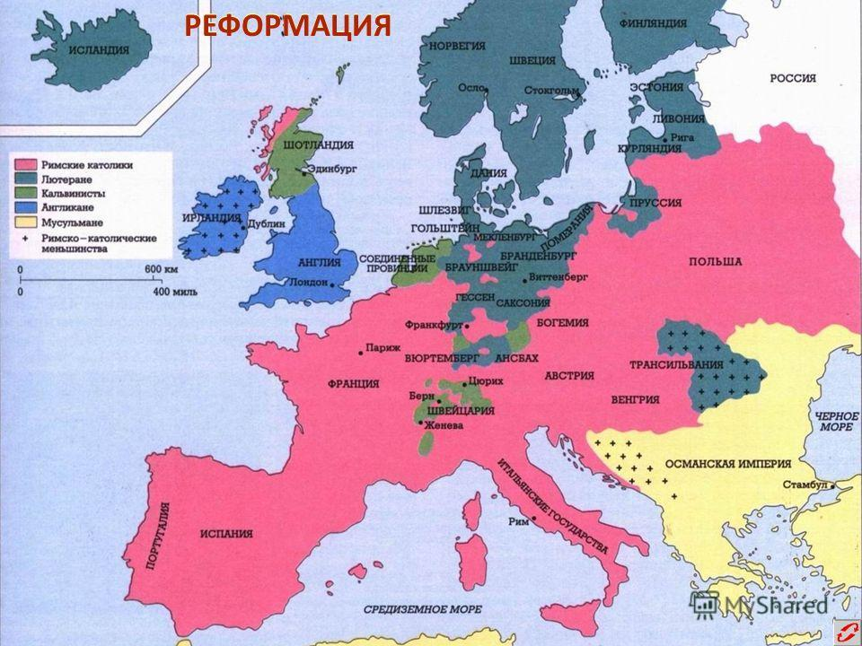

Как назывались протестантские религиозные вероучения, возникшие в странах, отмеченных на карте цифрами 1,2,3?

Ответ_____________

**10. Установите соответствие между событиями и их результатом.**

|  |  |
| --- | --- |
| **Событие** | **Результаты** |
| А) Аугсбургский религиозный мир | 1) В 1598 г. был издан документ, регулирующий политические и религиозные права протестантов, хотя государственной религией оставалось католичество, но в стране провозглашалась веротерпимость (Франция); |
| Б) Нантский эдикт | 2) В 1570 г. был заключен мир, разрешалось протестантское богослужение, во владении протестантов было четыре крепости (Франция); |
| В) Сен-Жерменский эдикт | 3) В 1555 г. был заключен мир, по которому устанавливалось равноправие католиков и протестантов, князья получили право определять религию своих подданных (Германия); |

|  |  |  |
| --- | --- | --- |
| **А** | **Б** | **В** |
|  |  |  |